第1章 大数据处理技术概述



大数据处理概述与特征工程导学(1)

本章学习目标
- 理解大数据的概念，掌握大数据核心技术的内涵。
- 理解大数据处理四层堆栈式技术架构。
- 掌握大数据的处理流程。
- 了解大数据分析的4种典型工具。



大数据处理概述与特征工程导学(2)
- 了解大数据的未来发展趋势。

重点难点
- 大数据处理技术架构。
- 大数据处理流程。

引导案例
全球零售业巨头沃尔玛在对消费者购物行为进行分析时发现，男性顾客在购买婴儿尿片时，常常会顺便买几瓶啤酒来犒劳自己，于是尝试推出了将啤酒和尿布摆在一起的促销手段，没想到这个举措居然使尿布和啤酒的销量都大幅增加了。如今，“啤酒＋尿布”的数据分析成果早已成了大数据技术应用的经典案例，被人津津乐道。
其实，这种通过研究用户消费数据将不同商品进行关联，并挖掘二者之间联系的分析方法就叫商品关联分析法，也称为“购物篮分析”，它只是大数据应用的一种场景，如今大数据已经深入我们生活的方方面面。
(资料来源：本书作者整理编写)

1.1 对大数据的认知
1.1.1 从数据分析决策认识大数据——啤酒与尿布案例

1. 案例背景
数据分析里有一个经典的案例——啤酒与尿布，图标见图1-1。乍一看这是风马牛不相及的两样商品，却蕴含了深邃的数据分析场景和内涵。
故事发生于20世纪90年代的美国沃尔玛超市中，沃尔玛为提高公司的收益派分析师整理了商场几大区域的超市物品销售量，从销售量中发现周末啤酒和尿布的销售量都会上升，进而对这类购买人群进行分析，发现大多数购买人是有孩子的男人，这些男人在周末采购前都会被妻子嘱咐要采购尿布，而男人在购买尿布的同时也会自发采购自己所喜爱的啤酒。发现这个现象后，沃尔玛公司下达决策将啤酒和尿布这两个本来不相关的物品摆放在一起。这一决策大大提高了商品的销量，沃尔玛的收益也大大提高。


图1-1 啤酒与尿布

2. 什么是大数据分析
随着大数据的重要性逐渐凸显，越来越多的公司开始收集数据并且进行数据分析，再利用得到的分析结果数据制定相应的决策。
大数据时代已经来临，大数据分析也应运而生，百度百科对“大数据分析”作出的定义是：对规模巨大的数据进行分析。

3. 数据分析决策过程
由于要整理的数据太多，用户需要从数据中获取更多准确的信息来帮助我们作出决策，那么你需要做以下几件事。
- 你需要知道它是不是正确的数据。
- 你需要根据这些数据得出准确的结论。
- 你需要通过这些结论总结出正确的决策。
- ……
简而言之，需要用户更好地进行数据分析来提高数据分析能力并简化决策，其主要步骤如下。
Step1：“构建问题”。分析始于认识一个问题或者一个决策。
沃尔玛的目的是增加商品的销售量，所以用户应构建的问题就是如何提高商品的销售量。
Step2：“回顾”。整理以往相关问题的经验。
通过调取超市的售卖流水清单发现消耗量较大的商品，也就是购买人购买最多的商品。在整理订单过程中，发现出货量最大的商品是啤酒和尿布组合。
Step3：“建模(选择变量)”。简化影响问题的因素，去掉无关紧要的信息，保留最重要的、最有效的、最关键的且会造成影响的因素。
但是，由于种种原因，保留的信息不一定完全精准，分析性的思维是由假设驱动的，后期需要再对数据进行不断的完善与修正。本案例中选择啤酒、尿布两种商品的购买人、购买时间进行建模。
Step4：“收集数据”。收集已确定变量的数值，为最后的数据分析提供支撑。
在沃尔玛销售场景中我们发现，啤酒的购买人以男人为主，尿布的购买人也是以男人为主，购买的时间多是在周末。
Step5：“数据分析”。数据和以往的问题并不能告诉我们明确的信息，需要我们分析它，以便挖掘出它的意义和隐含的关系。
通过分析发现，同时购买两种物品的男人有很多。原因是大多数有孩子的男人，主要承担了周末采购的任务。所以将两种不相关的物品放在一起会大大降低这类人群的购买思索时间，让用户更容易完成购买行为。
Step6：“传达结果并持续分析”。验证后的问题会有一个结果，我们需要将这个结果传达给决策人让其作出决策，并基于事情的发展不断完善推理分析内容。
将结果反馈给决策人，并将两种物品摆放在一起。通过后期的持续分析跟进，两种物品的销售量得到了大大的提高，同时沃尔玛超市的收益也得到了显著的提升。

4. 数据分析决策技术和实现
要解决的问题：根据一堆账单数据，使用关联规则分析统计出哪些商品组合是高频率事务。
(1) 关联规则分析。
1993年阿格拉瓦尔(Agrawal)等人在论文Mining Association Rules Between Sets Of Items In Large Databases中首先提出了关联规则的概念。
被称为项集(itemset)，其中被称为项。
被称为数据库(database)，其中被称为事务(transaction)。
事务是项的集合，即事务是$I$的一个子集，$t_{m}⊆I$，每个事务用一个唯一的事务ID进行标识，事务与项的关系如表1-1所示。

表1-1 事务与项
事务 ID | 牛奶 | 面包 | 黄油 | 啤酒 | 尿布
1 | 1 | 1 | 0 | 0 | 0
2 | 0 | 0 | 1 | 0 | 0
3 | 0 | 0 | 0 | 1 | 1
4 | 1 | 1 | 1 | 0 | 0
5 | 0 | 1 | 0 | 0 | 0

定义规则(rule)如下：$X⇒Y$，其中$X,Y⊆I$，每条规则由两个不同项目集(itemset)$X,Y$组成，其中$X$称为前提或left-hand-side(LHS)，$Y$称为结论或right-hand-side(RHS)。
比如{黄油,面包}⇒{牛奶}是一条关联规则，表示如果黄油和面包同时被购买了，牛奶也会被购买。
问题是：在实际应用中，数据库通常包含成千上万的事务，一条规则需要上百个事务的支持才能被认为是统计显著的。
X,Y的关联性需要用支持度和置信度两个指标来衡量。
支持度：数据库中包含项目集的事务数$t$与所有事务数T之比，或在数据库中同时包含X和Y的百分比。
项目集X={啤酒,尿布}的支持度为1/5=0.2。
置信度：置信度用来衡量规则的可信程度。数据库中同时包含$X,Y$的事务数与包含$X$的事务数之比。
由表1-1看出，项目集$X$={黄油,面包}的支持度为1/5=0.2，项目集={黄油,面包,牛奶}的支持度为1/5=0.2，规则{黄油,面包}⇒{牛奶}的置信度为1。
意味着每次顾客购买了黄油和面包后，一定也会购买牛奶。
事实上，人们一般只对满足一定的支持度和置信度的关联规则感兴趣：
- 最小支持度阈值：它表示了一组项目集在统计意义上需要满足的最低程度。
- 最小置信度阈值：它反映了关联规则的最低可信程度。
同时满足最小置信度阈值和最小支持度阈值的关联规则被称为强关联规则。
对表1-1分析，我们假设购买面包的顾客最小支持度阈值为50%，同时购买面包(X)和牛奶($Y$)的最小置信度阈值为65%，那么它就表示：购买面包的顾客占全部顾客的50% (表1-1中实际支持度是60%，大于50%，假设条件成立)的条件下，在购买面包的顾客中，有65%的顾客会同时买牛奶(表1-1中实际置信度是0.4/0.6=66.67%)的结论是可信的。
对沃尔玛的销售分析，我们假设同时购买尿布和啤酒的支持度阈值为50%，置信度阈值为70%，那么它就表示同时购买尿布和啤酒的顾客占全部顾客的50%，在购买尿布的顾客中有70%的顾客同时会买啤酒是可信的。如果重新布局商品排列，将尿布与啤酒就近摆放，爱喝啤酒和受命购买尿布的父亲们就必然会顺势购买两种商品，从而提高商场的销售额！
(2) 关联规则的分析运用。
案例：我们希望算法能分析出“啤酒+尿布”这个组合是高频率，也希望它能分析出“西红柿+鸡蛋”也是高频率。
{啤酒, 鸡蛋, 尿布, 西红柿}
{香烟, 尿布, 瓜子, 啤酒}
{土豆, 西红柿, 洋葱, 醋, 鸡蛋}
遍历所有商品组合情况，然后统计各种组合出现的频率。
设定一个值，如0.5，只要出现的频率大于这个值我们就认为是高频。但是，单单100种商品就已经有${\text{10}}^{\text{30}}$种情况，对于普通计算机来说超过${\text{10}}^{6}$这个数量级就已经很慢了，因此必须降维！
“含有很少见的那种组合的那个组合，肯定也不是高频率组合”，成为我们的降维依据。
(3) Apriori算法。
Apriori算法是一种挖掘关联规则的频繁项集算法，具体步骤：
Step1：给各个商品进行编号。[1]啤酒 [2]鸡蛋 [3]尿布 [4]西红柿 [5]香烟 [6]瓜子 [7]土豆 [8]洋葱 [9]醋。
账单1：{啤酒, 鸡蛋, 尿布, 西红柿}，账单2：{香烟, 尿布, 瓜子, 啤酒, }，账单3：{土豆, 西红柿, 洋葱, 醋, 鸡蛋}。
采用编号表示就是[{1,2,3,4}，{5,3,6,1}，{7,4,8,9,2}]。
Step2：进行第一轮组合，组合的结果是{1}{2}{3}{4}{5}…{8}{9}。计算这9种组合的出现频率，然后剔除低频率组合。含有组合{5}的账单占总账单的比例是1/3，它是<0.5的，这意味着{5}是低频率组合，则放弃包含{5}的组合进行下一步的统计，这意味着不会继续构造任何含有{5}的组合。同样，除了{5}还需要剔除{6}{7}{8}{9}，含有它们的账单占总账单的比例均低于0.5。剩下的高频组合为{1}{2}{3}{4}。
Step3：进行第二轮组合，组合的结果是{1,2}{1,3}{1,4}{2,3}{2,4}{3,4}。其中含有{1,2}{1,4}{2,3}{3,4}的账单占总账单的比例均低于0.5，所以剔除它们。剩下的高频组合为：{1,3}{2,4}。
Step4：进行第三轮组合，略。
最后输出：
[{1}{2}{3}{4}]
[{1,3}{2,4}]
大多数数据挖掘算法都直接对数据逐列处理，在数据数目变大时会导致算法越来越慢，称为维数灾难。上述处理使得数据集的维度从9维降到了4维，降低了数据集规模，有效地提高了数据处理的效率和准确性。

延伸学习：主成分分析、因子分析、聚类分析、回归分析等方法都进一步成为降维的有效手段，通过分析数据(项、集合)间相关性将强相关维度项归并或另行定义为数据仓库特征项等可实施进一步的降维处理。
1.1.2 大数据的概念与发展

1. 大数据的前世今生
根据维基百科的定义，大数据(big data)是指无法在一定时间内用常规软件工具对其内容进行抓取、管理和处理的数据集合。
“大数据”的概念最早在1980年由美国著名未来学家阿尔文·托夫勒(Alvin Toffler)在《第三次浪潮》一书中提出，他将其赞颂为第三次浪潮的华彩乐章。
2002—2004年间，Google公司先后发表了《分布式文件系统GFS》《大数据分布式计算框架MapReduce》和《NoSQL数据库系统BigTable》三篇论文，分别是一个文件系统、一个计算框架和一个数据库系统，即大数据技术的“三驾马车”。其本质思路是部署一个大规模的服务器集群，通过分布式的方式将海量数据存储在这个集群上，然后利用集群上的所有机器进行数据计算。
现任Cloudera公司首席架构师道·卡廷(Doug Cutting)阅读论文后在自己的产品上实现了GFS和MapReduce的功能，创建了开源Hadoop框架，继而在2006年1月加入Yahoo公司领导Hadoop框架的开发。
2007 年和 2008 年是 Hadoop发展最快的两年，在这两年内很多大公司，比如Twitter、Meta(原Facebook)、LinkedIn 等都在使用 Hadoop，并且他们还贡献了很多以 Hadoop 为核心的大数据处理分析工具，比如分布式协调工具 Zookeeper、Pig、Hive 、HBase 等，Hadoop 技术生态圈得以构建。2008年1月，Hadoop成为Apache顶级项目。
2012年，维克托·迈尔·舍恩伯格和肯尼斯·库克耶发表了《大数据时代》一书，他在书中指出“大数据开启了一次重大的时代转型，人们不再认为数据是静止、陈旧的，而是一种战略资产，一项可以创造新的经济价值的投入”。维克托·迈尔·舍恩伯格因此被誉为“大数据商业应用第一人”。

2. 大数据的主要来源
(1) 信息管理系统。企业内部使用的信息系统，如办公自动化、业务管理系统等。主要通过用户输入和系统二次加工的方式生成数据，这些数据多为结构化数据。
(2) 网络信息系统。网络信息系统包括电子商务系统、社交网络、社会媒体等。这类系统多为半结构化或无结构化数据，与前者的区别在于信息管理系统是内部使用，是不接入外部公共网络的。
(3) 物联网系统。通过传感器获取外界的物理、化学、生物等数据信息。
(4) 科学实验系统。主要用于学术科学研究，其环境是预先设定的，数据既可以是由真实实验产生，也可以通过模拟方式获取仿真数据。

3. 大数据生成的主要方式
从数据库技术诞生以来，产生大数据的方式主要经过了以下三个发展阶段。
(1) 被动式生成数据。在采用数据库技术阶段，数据的产生是被动的，数据是随着业务系统的运行产生的。
(2) 主动式生成数据。Web2.0、移动互联网、Web3.0的发展使人们可以随时随地通过移动终端生成数据，人们开始主动地生成数据。
(3) 感知式生成数据。感知技术的发展促进了数据生成方式的根本性变化，如遍布城市各个角落的摄像头等数据采集设备源源不断地自动采集、生成数据。

4. 大数据的特征
大数据的特点可以概括为4个V加1个O的特征，即数据量大(volume)、速度快(velocity)、类型多(variety)、价值(value)，数据是在线的(online)、真实的。
- volume。表示大数据的数据体量巨大。数据集合的规模不断扩大，已经从GB级增加到TB级再增加到PB级，近年来数据量甚至开始以EB和ZB来计数。例如一个中型城市的视频监控信息一天就能达到几十TB的数据量，又如百度首页导航每天需要提供的数据超过1.5PB，如果将这些数据打印出来，会超过5000亿张A4纸。
- velocity。表示大数据的数据产生、处理和分析的速度在持续加快。加速的原因是数据创建的实时性特点，以及将流数据结合到业务流程和决策过程中的需求。数据处理速度快，处理模式已经开始从批处理转向流处理。业界对大数据的处理能力有一个称谓——“1秒定律”，也就是说，可以从各种类型的数据中快速获得高价值的信息。大数据的快速处理能力充分体现出它与传统的数据处理技术的本质区别。
- variety。表示大数据的数据类型繁多。传统IT产业产生和处理的数据类型较为单一，大部分是结构化数据。随着传感器、智能设备、社交网络、物联网、移动计算、在线广告等新的渠道和技术不断涌现，产生的数据类型不计其数。现在的数据类型不再只是结构化数据，更多的是半结构化或者非结构化数据，如XML、邮件、博客、即时对话、视频、图片、点击流数据、日志文件等。企业需要整合、存储和分析来自复杂的传统和非传统信息源的数据，包括企业内部和外部的数据。
- value。表示大数据的数据价值密度低。大数据由于体量不断加大，单位的数据价值密度在不断降低，然而数据的整体价值在提高。以监控视频为例，在一小时的视频中有用的数据可能仅仅只有一两秒，但却非常重要。现在许多专家已经将大数据等同于黄金和石油，这表示大数据当中蕴含了无限的商业价值。
- online。依赖于互联网的急速发展，无数的用户数据体现在互联网世界中，未来是大数据的时代，这是毋庸置疑的。
大数据与传统数据的区别见表1-2。

表1-2 大数据与传统数据的区别
 | 传统数据 | 大数据
数据产生方式 | 被动采集数据 | 主动生成数据
数据采集密度 | 抽样密度较低，抽样数据有限 | 利用大数据平台，可对需要分析事件的数据进行密度抽样，精确获取事件所需局数据
数据源 | 数据源获取较为孤立，数据整合难度较大 | 利用大数据处理技术，通过分布式技术、分布式文件系统、分布式数据库技术等对从多个数据源获取的数据进行整合处理
数据处理方式 | 大多采用离线处理方式，对生成的数据集中分析处理，不对实时产生的数据进行分析 | 较多的数据源、响应时间要求低的数据可以采取批处理方式集中计算；响应时间要求高的实时数据处理采用流处理的方式进行实时计算，并通过对历史数据的分析进行预测分析

所以，大数据的应用具有效率高和价值大的特点，一些零散的、不同类型的数据如果不能在短时间内将信息所表达的含义反映出来，那么可以利用大数据分析技术将信息中潜藏的价值挖掘出来，以便于工作研究或者其他场景的使用。
据此我们可以认为：大数据应用=海量数据+分析方法+把握现状+预测结果。

1.2 大数据技术与大数据处理技术
大数据是一种大规模的数据集合，数据量巨大、数据类型多样化，乃至于远远超出了传统软件存储和管理的能力，由此诞生了以数据为本质的新一代革命性信息技术——大数据技术，它是大数据的应用技术，代表着从各种类型的数据中快速获得有价值信息的能力，具体包括大规模并行处理(massively parallel processing，MPP)数据库、数据挖掘、分布式文件系统、分布式数据库、云计算平台和可扩展存储系统等。
1.2.1 大数据技术架构
大多数的技术突破都来源于实际的产品需要，随着Web2.0时代的发展，互联网上数据量呈爆炸式增长，为了满足信息搜索的需要谷歌率先在搜索引擎中实现了大数据应用。
目前，无论是谷歌大数据还是Apache大数据，其基础架构都是一致的，均采用四层堆栈式技术架构，包括：基础层、管理层、分析层、应用层，如图1-2所示。
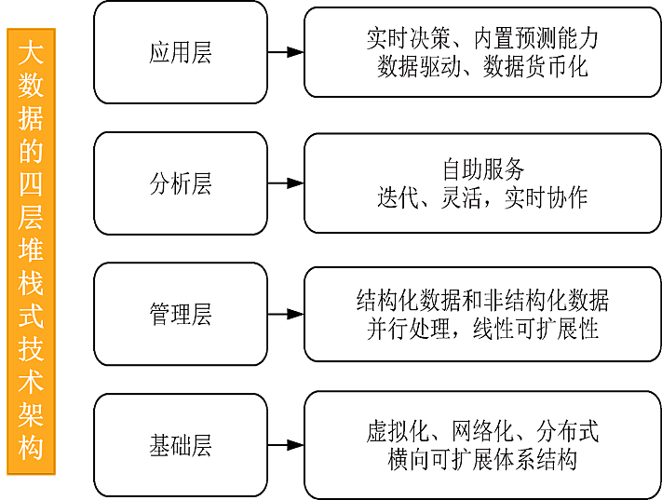

图1-2 大数据的四层堆栈式技术架构

1. 基础层
第1层是整个大数据技术架构的最底层，也是基础层。基础层提供基础设施的支持，需要从以前的存储孤岛发展为具有共享能力的高容量存储池，容量、性能和吞吐量必须可以线性扩展。
要实现大数据规模的应用，用户需要一个高度自动化的、可横向扩展的存储和计算平台。云模型鼓励访问数据并提供弹性资源池来应对大规模问题，解决了如何存储大量数据，以及如何积聚所需的计算资源来操作数据的问题。在云中，数据跨多个节点调配和分布，使得数据更接近需要它的用户，从而可以缩短响应时间和提高生产效率。

2. 管理层
要支持在多源数据上做深层次的分析，大数据技术架构中需要一个管理平台，来使结构化、半结构化和非结构化数据成为一体，具备实时传送、查询和计算功能。
管理层既包括数据的存储和管理，也涉及数据的计算，并行化和分布式是大数据管理平台所必须考虑的要素。

3. 分析层
大数据应用需要大数据分析。分析层提供基于统计学的数据挖掘和机器学习算法，用于分析和解释数据集，以帮助用户获得对数据价值深入的领悟。
可扩展性强、使用灵活的大数据分析平台更可成为数据科学家的利器，达到事半功倍的效果。

4. 应用层
大数据的价值体现在帮助用户进行决策和为终端用户提供服务的应用层面，新型大数据应用对大数据技术不断提出新的要求，大数据技术也因此在不断发展变化中日趋成熟。
不同的新型商业需求驱动了大数据的应用，反之大数据应用为用户提供的竞争优势使得用户更加重视大数据的价值。
1.2.2 大数据处理技术
大数据之所以能够从概念走向真正应用，说到底还是因为其核心技术——大数据处理技术的成熟，即面对海量的数据，大数据处理技术实现了在有限的硬件条件下以低成本满足大数据处理的各种实际需求，最主要的支撑技术是分布式系统和并行计算、大数据云以及大数据内存计算。从大数据处理全生命周期来看，大数据处理包括大数据采集、大数据预处理、大数据存储、大数据分析与挖掘。
大数据处理技术是大数据技术的核心，工作在大数据技术架构之上，实现了大数据理论的实用化。
在前文案例的引导下，结合已经建立的对大数据的理解，大数据处理整体技术框架可以概括为大数据采集、大数据预处理(数据清洗、集成、转换与规约)、大数据存储、大数据分析与挖掘等几个阶段。

1. 大数据采集
大数据采集即对各种来源的结构化和非结构化海量数据进行采集。
(1) 数据库采集：常用的有Sqoop，它是一款开源(berkeley software distribution，BSD协议，开源许可协议)的数据库采集工具，主要用于在Hadoop与传统的数据库间进行数据的传递，可以将一个关系型数据库中的数据导入Hadoop的HDFS(hadoop distributed file system)文件系统中，也可以将HDFS文件系统中的数据导入关系型数据库中并执行ETL (extract-transform-load，用来描述将数据从来源端抽取、转换、加载至目的端的过程)任务。当然了，目前开源的Kettle和Talend也集成了大数据集成内容，同样可以实现HDFS文件系统、HBase数据库和主流NoSQL数据库之间的数据同步和集成。
(2) 网络数据采集：一种借助网络爬虫或网站公开API从网页获取非结构化或半结构化数据，并将其统一结构化为本地数据的数据采集方式。
(3) 文件采集：包括实时文件采集和处理技术Flume(Cloudera提供的一个高可用、高可靠、分布式的海量日志采集、聚合和传输的系统)、基于ELK(三个开源软件的缩写，分别表示：elasticsearch、logstash、kibana)的日志采集和增量采集等。
可见大数据涵盖了结构化数据、半结构化数据，以及非结构化数据。
- 结构化数据：业界指关系模型数据，这种数据可以在关系型数据库中找到，多年来一直主导着IT应用，是关键任务OLTP(联机事务处理)系统业务所依赖的信息。另外，这种信息还可以对结构型数据库信息进行排序和查询。
- 半结构化数据：指非关系模型的、有基本固定结构模式的数据，包括电子邮件、文字处理文件及大量保存和发布在网络上的信息。
- 非结构化数据：指没有固定模式的数据，如Word，PDF，PPT，Excel以及各种格式的图片、视频等，该信息在本质形式上可认为主要是位映射数据。

2. 大数据预处理
大数据预处理指的是在进行数据分析之前，先对采集到的原始数据进行的诸如清洗、填补、平滑、合并、规格化、一致性检验等一系列操作，旨在提高数据质量，为后期分析工作奠定基础。
数据预处理主要包括四个部分：数据清洗、数据集成、数据转换、数据规约。
(1) 数据清洗：指利用ETL等清洗工具，对有遗漏数据(缺少感兴趣的属性的数据)、噪音数据(数据中存在着的错误或偏离期望值的数据)、不一致数据进行处理。
(2) 数据集成：是指将不同数据源中的数据合并存放到统一数据库，着重解决三个问题：模式匹配、数据冗余、数据值冲突检测与处理。
(3) 数据转换：是指对所抽取出来的数据中存在的不一致之处进行处理的过程。它同时包含了数据清洗的工作，即根据业务规则对异常数据进行清洗，以保证后续分析结果的准确性。
(4) 数据规约：是指在最大限度保持数据原貌的基础上，最大限度精简数据量，以得到较小数据集的操作，包括数据聚集、维规约、数据压缩、数值规约、概念分层等。

3. 大数据存储
大数据存储指用存储器以数据库的形式存储采集到的数据的过程，包含以下三种典型路线。
(1) 基于Hadoop的技术扩展和封装。Apache的开源项目Hadoop是一个分布式存储和计算系统，已经被业界广泛应用，它是基于Hadoop的技术扩展和封装，是针对传统关系型数据库难以处理的数据和场景(针对非结构化数据的存储和计算等)，利用Hadoop开源优势及相关特性(善于处理非结构、半结构化数据、复杂的ETL流程、复杂的数据挖掘和计算模型等)衍生出的大数据处理相关技术。
伴随着技术进步，Hadoop应用场景也逐步扩大，目前最为典型的应用场景是通过扩展和封装Hadoop来实现对互联网大数据存储、分析的支撑，其中涉及了几十种NoSQL技术。
(2) 基于MPP架构的新型数据库集群。MPP即大规模并行处理，是采用Shared Nothing架构，结合MPP架构的高效分布式计算模式，通过列存储、粗粒度索引等多项大数据处理技术，重点面向行业大数据所展开的数据存储方式。MPP具有低成本、高性能、高扩展性等特点，在企业分析类应用领域有着广泛的应用。
较之传统数据库，基于MPP产品的PB级数据分析能力有着显著的优越性。自然，MPP数据库也成为企业新一代数据仓库的最佳选择。
(3) 大数据一体机。这是一种专为大数据分析处理而设计的软、硬件结合的产品。它由一组集成的服务器，存储设备，操作系统，数据库管理系统，以及为数据查询、处理、分析而预安装和优化的软件组成，具有良好的稳定性和纵向扩展性。

4. 大数据分析与挖掘
大数据分析与挖掘是指从可视化分析、数据挖掘算法、预测性分析、语义引擎、数据质量管理等方面，对杂乱无章的数据，进行萃取、提炼和分析的过程。
(1) 可视化分析。可视化分析是指借助图形化手段，清晰并有效传达与沟通信息的分析手段，具有简单明了、清晰直观、易于接受的特点。主要应用于海量数据关联分析，即借助可视化数据分析平台，对分散异构数据进行关联分析，并输出完整分析图表的过程。
(2) 数据挖掘算法。数据挖掘算法是指通过创建数据挖掘模型，对数据进行探究和计算的数据分析手段。它是大数据分析的理论核心。
数据挖掘算法多种多样，且不同算法因基于不同的数据类型和格式会呈现出不同的数据特点。但一般来讲，创建模型的过程却是相似的，即首先分析用户提供的数据，然后针对特定类型的模式和趋势进行查找，并用分析结果定义创建挖掘模型的最佳参数，并将这些参数应用于整个数据集，以提取可行模式和详细统计信息。
(3) 预测性分析。预测性分析，是大数据分析最重要的应用领域之一。它通过结合多种高级分析功能(统计分析、预测建模、数据挖掘、文本分析、实体分析、优化、实时评分、机器学习等)，达到预测不确定事件的目的，帮助用户分析结构化和非结构化数据中的趋势、模式和关系，并运用这些指标来预测将来事件，为采取措施提供依据。
(4) 语义引擎。语义引擎是指通过为已有数据添加语义的操作，提高用户互联网搜索体验，如人工智能通用大模型中的提示词。
(5) 数据质量管理。指对数据全生命周期的每个阶段(计划、获取、存储、共享、维护、应用、消亡等)中可能引发的各类数据质量问题，进行识别、度量、监控、预警等操作，以提高数据质量的一系列管理活动。
1.2.3 大数据处理流程
一般而言，大数据处理流程可以分为四个步骤：大数据采集、大数据清洗和预处理、大数据统计分析和挖掘、结果可视化，如图1-3所示。
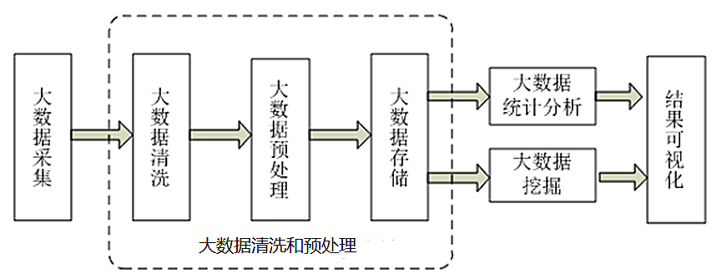

图1-3 大数据处理流程
Step1：大数据采集
大数据的采集一般采用ETL工具负责将分布的、异构数据源中的数据，如关系数据、平面数据以及其他非结构化数据等，抽取到临时文件或数据库中。
Step2：大数据清洗和预处理
采集好的数据中肯定会有不少是重复或无用的数据，此时需要对数据进行简单的清洗和预处理，使得不同来源的数据整合成一致的、适合数据分析算法和工具读取的数据，如数据去重、异常处理和数据归一化等，然后将这些数据存到大型分布式数据库或者分布式存储集群中。
Step3：大数据统计分析和挖掘
统计分析需要用工具来进行分类汇总，比如SPSS工具、一些结构算法模型、主流的数据分析语言如R、Python、MATLAB等，以满足对各种数据分析的需求。
与统计分析过程不同的是，数据挖掘一般没有什么预先设定好的主题，主要是在现有数据上面进行基于各种算法的计算，起到预测效果，实现一些高级别数据分析的需求。比较典型算法有用于聚类的K-means、用于统计学习的SVM(支持向量机，是常见的一种判别方法，它是机器学习领域的一个有监督学习模型，通常用来进行模式识别、分类以及回归分析)和用于分类的朴素贝叶斯(NaïveBayes)，主要使用的工具有Hadoop的Mahout(一个机器学习库)等。
Step4：结果可视化
大数据分析的使用者有大数据分析专家，同时还有普通用户，他们对于大数据分析最基本的要求都是可视化分析，可视化分析便于直观地呈现大数据的特点，同时能够非常容易地被读者接受，就如同看图说话一样简单明了。
1.2.4 大数据技术生态
随着科技的不断发展，人们对于数据的获取和处理能力也越来越强。大数据在各行各业中的应用场景也越来越多样，其应用场景几乎涵盖生活的方方面面，如图1-4所示。
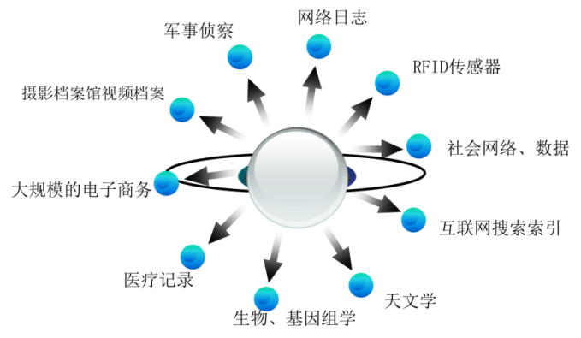

图1-4 大数据的应用场景
网络化数据社会与现实社会的有机融合、互动以及协调，形成大数据感知、管理、分析与应用服务的新一代信息技术架构和良性增益的闭环生态系统，称为大数据生态(bigdata ecology)，具体应用场景下的相关技术如下。
- 文件存储：HDFS文件系统、Tachyon(一个以内存为核心的开源分布式存储系统)、KFS(kosmos distributed file system，一个专门为数据密集型应用，如搜索引擎、数据挖掘等设计的存储系统)。
- 数学处理：主成分分析、因子分析、聚类分析、回归分析等都进一步成为降维的有效手段，通过分析数据(项、集合)间相关性将强相关维度项归并或另行定义为数据仓库特征项等来进一步实施降维处理。
- 离线计算：Hadoop MapReduce、Spark。
- 流式、实时计算：Storm、Spark Streaming、S4、Heron。
- K-V、NoSQL数据库：HBase、Redis、MongoDB。
- 资源管理：Yarn、Mesos。
- 日志收集：Flume、Scribe、Logstash、Kibana。
- 消息系统：Kafka、StormMQ、ZeroMQ、RabbitMQ。
- 查询分析：Hive、Impala、Pig、Presto、Phoenix、SparkSQL、Drill、Flink、Kylin、Druid。
- 分布式协调服务：ZooKeeper。
- 集群管理与监控：Ambari、Ganglia、Nagios、Cloudera Manager。
- 数据挖掘、机器学习：Mahout、Spark MLLib。
- 数据同步：Sqoop。
- 任务调度：Oozie。
- ……

1.3 大数据处理技术构成
大数据处理技术一般包括：数据采集、数据存取、基础架构、数据处理、统计分析、数据挖掘、模型预测和结果呈现等，技术简介如下。

1. 基础技术
大数据构成复杂，数据量巨大，对计算机的算力要求很高，因为集中式计算提高算力成本巨大，负载瓶颈效应显著，分布式计算应运而生。可以说，大数据最基础的技术就是分布式计算。
(1) 分布式文件存储系统。数据以块的形式分布在集群的不同节点。如Hadoop在使用HDFS文件时，无需关心数据是存储在哪个节点上，或者是从哪个节点处获取的，只需像使用本地文件系统一样管理和存储文件系统中的数据。
(2) 分布式计算框架。分布式计算框架是相对于集中式计算框架而言的，将需要进行大量计算的项目数据分割成小块，由分布式系统中多台计算机节点分别计算，再合并计算结果并得出统一结论。
分布式计算框架将复杂的数据集分发给不同的节点去操作，每个节点会周期性地返回它所完成的工作和最新的状态。MapReduce是一个批处理的分布式计算框架，可对海量数据进行并行分析与处理，它适用于对各种结构化、非结构化数据进行处理。分布式内存计算系统可有效减少数据读写和移动的成本，提高大数据处理性能；分布式流计算系统则是对数据流进行实时处理，以保障大数据的时效性和价值性。
例如，计算机要对输入的单词进行计数，若采用集中式计算方式，需要先算出一个单词如“Deer”出现了多少次，再算另一个单词出现了多少次，直到将所有单词统计完毕，这将浪费大量的时间和资源。而采用分布式计算方式，计算将变得高效。用户将数据随机分配给3个节点，由3个节点去分别统计各自处理的数据中单词出现的次数，再将相同的单词进行整合，输出最后的结果。
(3) 资源调度器。计算机中有任务管理器对资源进行管理和调度，分布式系统也同样需要这种资源与任务的调度机制，来协调资源与任务之间的关系。
分布式系统存在的意义之一，就是解决单体架构执行任务时的性能瓶颈，依托分布式服务器集群来分担原来一台机器上的计算任务。但是，资源多了就涉及资源如何公平公正地分给每一个计算任务，让整个集群合理地利用硬件资源，短时、高效、公平地完成一系列的计算任务，而不至于使负载不均衡。所以，需要一个宏观上的“操作系统”，来合理地将无穷多个计算任务，分配到m个集群节点的计算资源上去执行，这就是分布式系统的资源调度器，如分布式资源调度系统Yarn。
(4) 分布式数据库。分布式数据库是非关系型数据库，在某些业务场景下数据存储以及查询在分布式数据库的使用效率更高。如HBase是一个开源的、面向列的非关系型分布式数据库，构建在HDFS文件系统之上，目前是Hadoop体系中非常关键的一部分。
(5) 数据仓库。Hive是基于Hadoop的一个数据仓库工具，可以用SQL的语言转化成MapReduce任务对HDFS文件数据进行查询分析。数据仓库的好处在于使用者无需写MapReduce任务，只需要掌握SQL即可完成查询分析工作。
(6) 大数据计算引擎。大数据计算引擎是专为大规模数据处理而设计的快速、通用的计算引擎，如第一代批处理的代表MapReduce，第二代流处理的代表Spark，第三代流批一体处理的代表Flink。
(7) 机器学习挖掘库。机器学习挖掘库是一个可扩展的机器学习和数据挖掘库。如：科学计算库Numpy；数据分析处理库Pandas；数据可视化库Matplotlib；机器学习库Scikit-learn等。

2. 特殊技术
大数据处理除了需要基础技术还需要特殊技术，以有效地处理一定的数据冗余，降低风险。大数据处理的特殊技术就是分布式并行计算、云计算以及大数据内存计算。
(1) 大数据的分布式并行计算。分布式并行计算就是将复杂任务分解成子任务，同时执行单独子任务的方法，所以称之为分布式并行计算。分布式并行计算比传统计算更快捷、更高效，可在有限的时间内处理大量的数据，完成复杂度更高的计算任务。
Hadoop作为代表性的第一代开源框架，就是基于分布式并行计算的思想来实现的，包括：
Hadoop的分布式文件系统HDFS，建立起可靠、高带宽、低成本的数据存储集群，便于跨机器的相关文件管理。
Hadoop的MapReduce引擎，则是高性能的并行/分布式算法数据的处理实现。
(2) 云计算。当数据的规模越来越大，硬件和软件的存储和管理大数据的性能都需要提升，而硬件资源成本高昂，对企业而言会造成极大的成本负担。
云计算提供了共享计算资源集合，支持在云上进行应用程序、存储、计算、网络、开发、部署平台以及业务流程。在云计算中，所有的数据被收集到数据中心，然后分发给最终用户，而且自动数据备份和恢复还能够确保业务的连贯性。因此在大数据当中，云计算技术同样提供了重要的支持。
(3) 大数据内存计算技术。对大数据处理能力的需求，可以通过分布式计算得到基本的满足，但想要进一步提升处理能力和速度，则需要通过内存计算(in-memory computing，IMC)来完成。Hadoop之后出现的Spark，就是基于内存计算的分布式并行计算框架，大大提升了数据处理的效率。
IMC使用存储在主存储器(RAM)中的数据，这使得数据处理的速度更快。结构化数据存储在关系数据库(relational database，RDB)中，使用SQL查询进行信息检索；非结构化数据则通过NoSQL数据库来完成存储。
IMC处理大数据的数据量，NoSQL数据库处理大数据的多样性。

1.4 大数据分析的4种典型工具

1. 几种常用典型大数据分析工具
(1) Hadoop。Hadoop是一个能够对大量数据进行分布式并行处理的软件框架，HDFS文件系统为海量的数据提供存储支持，MapReduce计算框架为海量的数据提供计算支持。可以把HDFS文件系统理解为一个分布式的、有冗余备份的、可以动态扩展的、用来存储大规模数据的大硬盘；把MapReduce理解为一个计算引擎，按照MapReduce的规则编写Map计算程序以及Reduce计算程序，完成计算任务。
(2) Apache Spark。Apache Spark是一个基于内存计算的开源集群计算系统，代替MapReduce执行计算任务，目的是更快速地进行数据分析。
(3) Storm。Storm是一种开源软件，一个分布式、容错的实时计算系统，代替MapReduce执行实时计算任务。
(4) Apache Drill。低延迟的分布式海量数据(涵盖结构化、半结构化以及嵌套数据)交互式查询引擎，实现了Google Dremel(“交互式”数据分析系统)的功能。

2. 几种常用典型大数据分析工具对比
(1) Hadoop与Storm。Hadoop是磁盘级计算，基于HDFS文件系统的计算，数据存储在磁盘上，需要读写磁盘；Storm是内存级计算，数据直接通过网络导入内存，其读写内存比读写磁盘速度快n个数量级。
(2) Apache Spark与Storm。两个框架都用于处理大量数据的并行计算。
Apache Spark每个节点存储(或缓存)它的数据集，然后任务被提交给节点(内存运行)，所以这是把过程传递给数据——基于(过程)资源的计算；Storm则是一个分布式流计算引擎，每个节点实现一个基本的计算过程，而数据项在互相连接的网络节点中流进流出，它和Apache Spark相反，是把数据传递给过程——基于数据的计算。
(3) Apache Spark与Apache Drill。Apache Spark或Apache Drill虽然都是具有使用Hadoop处理数据能力的出色项目，但它们有两个截然不同的目标：Apache Drill被设计为几乎所有内容的分布式SQL查询引擎，而Apache Spark是提供一些有限SQL功能的通用计算引擎。若需要执行复杂的数学、统计或机器学习，那么需要使用Apache Spark，但如果感觉其SQL支持不能满足需求则可能要考虑在Apache Spark中使用Apache Drill。因为Apache Drill具有JDBC驱动程序，Spark可以利用这种驱动程序使用Apache Drill来执行查询。

1.5 大数据应用的未来发展趋势
在信息技术日益渗透到企业和个人生活的今天，大数据正逐渐成为很多行业或企业实现其价值的最佳途径，也影响着人们生活的方方面面，大数据的应用正在全面展开。大数据正在下列几个方面取得飞速发展。

1. 数据资源化
数据资源化是指大数据成为企业和社会关注的重要战略资源，并已成为大家争抢的新焦点，数据将逐渐成为最有价值的资产。

2. 数据科学和数据联盟的成立
(1) 催生新的学科和行业。数据科学正在成为一门专门的学科，被越来越多的人所认识。越来越多的高校开设了与大数据相关的学科课程，为市场和企业培养人才。
(2) 数据共享。数据可能成为一种共享资源的趋势。

3. 大数据隐私和安全问题
(1) 大数据引发个人隐私、企业和国家安全问题。
- 大数据时代将引发个人隐私安全问题；
- 大数据时代，企业将面临信息安全的挑战；
- 大数据时代，数据安全问题应该上升为国家安全问题。
(2) 正确合理利用大数据，促进大数据产业的健康发展。
大数据时代，必须对数据安全和隐私进行有效的保护。

4. 开源软件成为推动大数据发展的动力
大数据获得动力的关键在于开放源代码，帮助分解和分析数据。开源软件的盛行不会抑制商业软件的发展，相反会给基础架构硬件、应用程序开发工具、应用服务等各个相关领域带来更多的机会。

5. 大数据在多方位改善我们的生活
大数据作为一种重要的战略资产，已经不同程度地渗透到各个行业领域，现在通过大数据的力量，用户希望掌握真正有价值的信息，从而让生活更加便捷。
作为新兴的重要资源，世界各国都在加快大数据的战略布局，制订战略规划。

课后练习题

1. 选择题
(1) 第三次信息化浪潮的标志是( )。
A. 个人电脑的普及 B. 虚拟现实技术的普及
C. 互联网的普及 D. 云计算、大数据、物联网技术的普及
(2) 就数据的量级而言，1PB数据是( )TB。
A. 2048 B. 1000 C. 512 D. 1024
(3) 以下哪个不是大数据时代新兴的技术( )。
A. Spark B. Hadoop C. HBase D. MySQL
(4) 每种大数据产品都有特定的应用场景，以下哪个产品是用于批处理的( )。
A. Storm B. Dremel C. MapReduce D. Pregel
(5) 每种大数据产品都有特定的应用场景，以下哪个产品是用于查询分析计算的( )。
A. MapReduce B. HDFS C. S4 D. Dremel
(6) 数据产生方式大致经历了三个阶段，包括( )。
A. 移动互联网数据阶段 B. 用户原创内容阶段
C. 运营式系统阶段 D. 感知式系统阶段
(7) 图灵奖获得者、著名数据库专家Jim Gray博士认为，人类自古以来在科学研究上先后经历了四种范式，具体包括( )。
A. 实验科学 B. 猜想科学 C. 数据密集型科学 D. 理论科学
(8) 大数据带来的三个思维方式的转变是( )。
A. 全样而非抽样 B. 效率而非精确
C. 相关而非因果 D. 精确而非全面
(9) 大数据的四种主要计算模式包括( )。
A. 流计算 B. 图计算 C. 框计算 D. 查询分析计算
(10) 大数据的堆栈式技术架构包括( )。
A. 基础层 B. 管理层 C. 分析层 D. 应用层。

2. 简答题
(1) 什么是大数据分析？其特征是什么？
(2) 简要说明数据分析决策的过程。
(3) 什么是大数据？大数据整体技术框架包括哪些内容？
(4) 大数据处理技术包括哪些内容？
(5) 大数据处理流程包括哪些内容？

第2章 大数据采集及预处理

本章学习目标
- 掌握大数据采集的基本概念。
- 了解大数据采集的技术方法。
- 理解大数据预处理的方法。
- 掌握特征工程的方法。
- 掌握大数据采集及预处理的常用工具。

重点难点
- 大数据采集的技术方法，大数据预处理的方法。
- 特征工程的方法。

引导案例
有这么一句话在业界广泛流传：数据和特征决定了机器学习的上限，而模型和算法只是逼近这个上限而已。本质上说，呈现给算法的数据应该能拥有基本数据的相关结构或属性。在数据建模时，如果对原始数据的所有属性进行学习，并不能很好地找到数据的潜在趋势，而通过特征工程对数据进行预处理的话，算法模型能够减少来自噪声的干扰，这样能够更好地找出数据趋势。特征工程其实是将数据属性转换为数据特征的过程，属性代表了数据的所有维度。
那么特征工程到底是什么呢？顾名思义，其本质是一项工程活动，目的是最大限度地从原始数据中提取数据特征以供算法和模型使用，即，特征工程其实是一个如何展示和表现数据的问题。
在数据建模和大数据分析过程中，特征工程直接影响了数据质量和模型结果，是大数据分析在数据抽样后的重要一步。特征处理是特征工程的核心部分，包括数据预处理、特征选择和降维等。
(资料来源：本书作者整理编写)



大数据采集导学

2.1 大数据采集
2.1.1 大数据采集的概念
大数据采集是指从传感器、智能设备、企业在线系统、企业离线系统和互联网平台等获取数据的过程。
大数据采集与传统数据采集不同，是在确定用户目标的基础上针对该范围内所有结构化、半结构化和非结构化的数据的采集，大数据采集与传统数据采集的区别见表2-1。

表2-1 大数据采集与传统数据采集的区别
 | 传统数据采集 | 大数据采集
数据类型 | 数据类型单一 | 数据类型丰富，包括结构化、半结构化、非结构化
数据来源 | 来源单一，数据量相对大数据较小 | 来源广泛，数据量巨大
数据处理 | 关系型数据库和并行数据仓库 | 分布式数据库

大数据包括RFID数据、传感器数据、用户行为数据、社交网络交互数据及移动互联网数据等各种类型的结构化、半结构化及非结构化的海量数据。大数据不但数据源种类多，数据类型繁杂，数据量大，而且数据产生的速度快，传统数据的采集技术完全无法胜任。所以，大数据采集技术面临着许多技术挑战，一方面需要保证数据采集的可靠性和高效性，另一方面还要避免采集重复数据。
2.1.2 数据的分类
传统数据来源单一，且存储、管理和分析的数据量也相对较小，大多采用关系型数据库和并行数据库技术即可处理。
在传统数据体系和大数据体系中，数据共分为以下几种。
- 业务数据：消费者数据、客户关系数据、库存数据、账目数据等。
- 行业数据：车流量数据、能耗数据、PM2.5数据等。
- 内容数据：应用日志、电子文档、机器数据、语音数据、社交媒体数据等。
- 线上行为数据：页面数据、交互数据、表单数据、会话数据、反馈数据等。
- 线下行为数据：车辆位置和轨迹、用户位置和轨迹、动物位置和轨迹等。
在依靠并行计算提升数据处理速度方面，传统的并行数据库技术追求的是高度一致性和容错性，因而难以保证其可用性和扩展性，但是传统数据体系中并没有考虑过新数据源的存在，包括内容数据、线上行为数据和线下行为数据3大类数据源，在大数据体系中则兼容了传统的结构化数据以及新兴的半结构化和非结构化数据。
2.1.3 数据的来源
大数据的3大主要来源为：商业数据、互联网数据与物联网数据。
- 商业数据。商业数据是指来自企业ERP系统、各种POS终端及网上支付系统等业务系统的数据，是现在最主要的数据来源渠道。
- 互联网数据。互联网数据是指网络空间交互过程中产生的大量数据，包括通信记录及QQ、微信、微博等社交媒体产生的数据，其数据复杂且难以被利用，大多表现为半结构化和非结构化数据，特点是大量、多样化、快速。
- 物联网数据。物联网是指在计算机互联网的基础上，利用射频识别、传感器、红外感应器、无线数据通信等技术构造的一个覆盖世界上万事万物的网络，也就是“实现物物相连的互联网络”。物联网的核心和基础仍是互联网，是在互联网基础之上延伸和扩展的一种网络，物联网用户端延伸和扩展到了任何物品。如机器系统产生的两大类数据：通过智能仪表和传感器获取行业数据，例如通过公路卡口设备获取车流量数据，通过智能电表获取用电量等；通过各类监控设备获取人、动物和物体的位置和轨迹信息。
物联网数据的特点主要包括：数据量更大、数据传输速率更高、数据更加多样化、对数据真实性的要求更高。
2.1.4 大数据采集方法分类
大数据采集过程的主要特点和挑战是并发数高，因为可能会有成千上万的用户同时在进行访问和操作(例如，火车票售票网站和淘宝网站的并发访问量峰值可达到上百万)，所以在数据采集端需要部署大量数据库才能对其进行支持，并且在这些数据库之间进行负载均衡和对数据分块是需要深入思考和设计的。
数据源不同，大数据采集方法也不相同，但是为了能够满足大数据采集的需要，大数据采集时都使用了大数据的处理模式，即MapReduce分布式并行处理模式或基于内存的流式处理模式，如Spark、Flink。
大数据采集方法有以下几大类。
- 数据库采集。传统企业会使用传统的关系型数据库MySQL和Oracle等来存储数据。随着大数据时代的到来，Redis、MongoDB和HBase等NoSQL数据库也常用于数据的采集。
- 系统日志采集。系统日志采集主要是采集公司业务平台日常产生的大量日志数据，供离线和在线的大数据分析系统使用。高可用性、高可靠性、可扩展性是日志采集系统所具有的基本特征，因此系统日志采集工具均采用分布式架构，能够满足每秒数百MB的日志数据采集和传输需求。
- 网络数据采集。网络数据采集是指通过网络爬虫或网站公开API等方式从网站上获取数据信息的过程。网络爬虫会从一个或若干个初始网页的URL开始，获得各个网页上的内容，并且在抓取网页的过程中不断从当前页面上抽取新的URL放入队列，直到满足设置的停止条件为止。这样，可将半结构化数据、非结构化数据从网页中提取出来，存储在本地的存储系统中。
- 感知设备数据采集。感知设备数据采集是指通过传感器、摄像头和其他智能终端自动采集信号、图片或视频等数据的过程。大数据智能感知系统需要实现对结构化、半结构化、非结构化的海量数据的智能化识别、定位、跟踪、接入、传输、信号转换、监控、初步处理和管理等。其关键技术包括针对大数据源的智能识别、感知、适配、传输和接入等。
2.1.5 大数据采集的技术方法
在计算机广泛应用的今天，大数据采集的重要性是十分明显的，它是连接计算机与外部物理世界的桥梁。常用的大数据采集技术如下。

1. 系统日志采集方法
很多互联网企业都有自己的大数据采集工具，多用于系统日志采集。
(1) Hadoop的Chukwa：Chukwa是一个开源的用于监控大型分布式系统的数据采集系统，它构建在Hadoop的HDFS文件系统和MapReduce计算框架之上，继承了Hadoop的可伸缩性和健壮性。Chukwa还包含了一个强大而灵活的工具集，可用于展示、监控和分析已采集的数据，当1000 个以上节点的Hadoop集群变得常见时，Chukwa用于采集和分析集群自身的相关信息。
(2) Cloudera的Flume：Flume是Cloudera提供的一个高可用、高可靠、分布式的海量日志采集、聚合和传输系统，Flume支持在日志系统中订阅各类数据发送方，用于采集数据；同时，Flume可对数据进行简单处理，并写到各种数据接受方。
(3) Meta的Scribe：Scribe是Meta开源的日志采集系统，在Meta内部已经得到应用。它能够从各种日志源上采集日志，并将其存储到一个中央存储系统(可以是NFS或其他分布式文件系统)上，以便于进行集中统计分析处理。

2. 非结构化数据采集方法
非结构化数据的采集针对所有非结构化的数据，包括企业内部数据的采集、企业外部数据的采集、网络数据的采集和直接采集。
(1) 企业内部数据的采集是对企业内部各种文档、视频、音频、邮件、图片等格式互不兼容的数据的采集，可以通过企业内部文件、内部报告等企业内部资料间接获得。
(2) 企业外部数据的采集是对政府部门发布的统计数据、行业协会发布的调查报告、媒体报道等企业外部资料的采集。
(3) 网络数据的采集是指通过网络爬虫或网站公开API等方式从网站上获取互联网中相关网页内容，并从中抽取出用户所需要的属性内容的过程。
(4) 直接采集是指经过问卷调查、采访、沟通等方式直接获得一手数据。

3. 其他数据采集方法
对于企业生产经营数据或学科研究数据等保密性要求较高的数据，可以通过与企业或研究机构合作，使用特定系统接口等相关方式采集数据(如数据库)。

2.2 数据存储——HDFS与CSV
基于大数据的特点，传统的数据存储和处理方式无法适应如此巨大的载荷，用户必须寻找一种更加经济快捷的文件系统和并行处理方式。前文介绍的通过扩展和封装Hadoop来实现对互联网大数据存储、分析的支撑是主要的大数据解决方案，基于MPP架构的新型数据库集群通过列存储、粗粒度索引等服务于新一代数据仓库的解决方案正逐渐被取代。
2.2.1 分布式文件系统HDFS
Hadoop具有能存储海量数据的分布式文件系统HDFS，有统一资源调度管理框架Yarn，而且还有离线计算框架MapReduce，如果类比于各种操作系统，Hadoop可以认为是一个数据操作系统。HDFS分布式文件系统架构如图2-1所示。
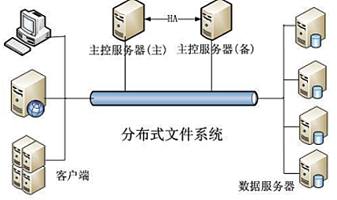

图2-1 分布式文件系统架构
HDFS分布式文件系统是将数据分散存储在多台独立的设备上，采用可扩展的系统结构多台存储服务器分担存储负荷，利用元数据定位数据在服务器中的存储位置，具有较高的系统可靠性、可用性和存储效率。

1. HDFS与NFS
HDFS文件系统是Hadoop项目的核心子项目，是分布式计算中数据存储管理的基础，它基于流数据模式访问和处理超大文件的需求而开发，可以运行于廉价的商用服务器上。
NFS(network file system)文件系统的文件存储在单一的NFS Server中，成为单点瓶颈；HDFS文件是HDFS Server集群所有节点机器的文件的集合，HDFS文件系统提供副本进行容错及可靠性保证，HDFS Client通过网络连接获取HDFS Server集群中的文件，对文件的直接操作是分布在集群中对应的机器上的，没有单点压力。

2. HDFS文件系统数据存储机制
HDFS文件系统采用主/从(Master/Slave)架构来存储数据，HDFS文件系统架构如图2-2所示。
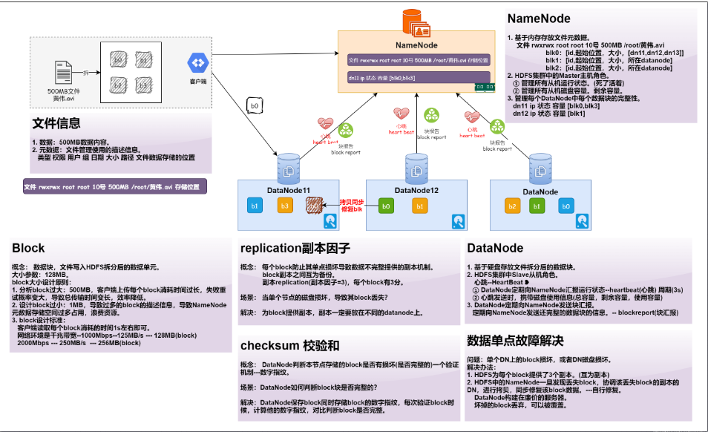

图2-2 HDFS文件系统架构图
由图2-2可见，这种架构主要由4个部分组成，分别是HDFS Client、NameNode、DataNode和Secondary NameNode，各部分承担的工作内容如下。
(1) Client：就是客户端。
① 文件切分。文件上传的时候，Client将文件切分成一个一个的数据块(Block，如Hadoop1.0中默认为64MB，Hadoop2.0中默认为128MB)，然后使用HDFS文件进行存储。
② 与NameNode交互，获取文件的位置信息。
③ 与DataNode交互，从文件读取或者向文件写入数据。
Client提供一些命令来管理HDFS文件，比如启动或者关闭HDFS文件，并通过一些命令来访问HDFS文件。
(2) NameNode：就是Master，主节点。它是一个分布式服务器集群中的管理者，负责以下工作。
① 管理HDFS文件系统的名称空间。
② 管理数据块映射信息。
③ 配置副本策略。
④ 处理客户端读写请求。
(3) DataNode：就是Slave，从节点。接收NameNode下达的命令，DataNode执行以下操作。
① 存储实际的数据块。
② 执行数据块的读/写操作。
(4) Secondary NameNode：它并非NameNode的热备，而是负责NameNode的辅助工作，当NameNode宕机的时候它并不能马上替换NameNode并提供服务。辅助工作内容如下。
① 辅助NameNode，分担其工作量。
② 定期合并fsimage(命名空间镜像文件，存储了某一个时刻名字节点内存元数据，即命名空间的信息，是一个二进制文件)和fsedits(编辑日志文件，存储了所有原有fsimage被载入内存后对元数据信息的更新操作记录)文件，并推送给NameNode。
③ 在紧急情况下，可辅助恢复NameNode。
2.2.2 HDFS文件转换
当我们用命令“Hadoop fs -copyFromLocal localfile HDFS://...”将本地文件复制到HDFS文件系统时(fs是通用文件系统指令)，需要明确以下2个方面的问题。
- 文件是在多台机器之间进行了传输(至少有2台机器：本地计算机和一个DataNode节点)。
- 如果文件超过一个Block的大小，那么将一个文件分割成多个Block是在哪里发生的？
这里我们借助大家熟知的Java为例解析实现过程。
(1) 本地数据读取。这一功能是由FileSystem类的copyFromLocalFile方法完成的，文件的复制在2个文件系统中进行，下面是FileUtil类的一段代码：

/**在两个文件系统之间复制文件 */
public static boolean copy(FileSystem srcFS,Path src,
FileSystem dstFS, Path dst,
boolean deleteSource,
boolean overwrite,
Configuration conf) throws IOException {
... //
InputStream in = null;
OutputStream out = null;
try {
in = srcFS.open(src);
out = dstFS.create(dst, overwrite);
IOUtils.copyBytes(in, out, conf, true);
} catch (IOException e) {
IOUtils.closeStream(out);
IOUtils.closeStream(in);
throw e;
}
...
}

copyFromLocalFile的实质是将文件从LocalFileSystem复制到DistributedFileSystem，DistributedFileSystem借助了DFSClient类来实现客户端与HDFS文件系统之间文件的传输任务。
复制的关键是：
① 获得本地文件系统的输入流(用来读取本地文件)；
② 获得HDFS文件的输出流(用来向HDFS文件写入数据)；
③ 从输入流读取数据，写入输出流。
从LocalFileSystem获取输入流后获取DistributedFileSystem的输出流，在DFSClient类中创建流：

OutputStream result=new DFSOutputStream(src,masked,
overwrite, replication,BlockSize,progress,buffersize,
conf.getInt("io.bytes.per.checksum",512));

(2) 将数据传输到HDFS文件中。DFSOutputStream负责将数据传输到HDFS文件中，由于数据是在本地读取的，又要保存在另外一台机器(DataNode)上，所以这里面涉及Socket。
DFSOutputStream对底层的Socket通信进行了包装，DFSOutputStream中的几个变量说明如下。
- private Socket s;//在DataNode之间建立的Socket连接。
- private DataOutputStream BlockStream;//Socket的输出流(Client→DataNode)，用于将数据传输给DataNode。
- private DataInputStream BlockReplyStream; //Socket的输入流(DataNode→Client)，用户收到DataNode返回的确认包。
除了Socket和流对象以外，DFSOutputStream还有以下2个队列和2个线程。
- private LinkedList<Packet> dataQueue=new LinkedList<Packet>();// dataQueue是数据队列，用于保存等待发送给DataNode的数据包。
- private LinkedList<Packet> ackQueue=new LinkedList<Packet>();// ackQueue是确认队列，用于保存还没有被DataNode确认接收的数据包。
- private DataStreamer streamer=new DataStreamer();//streamer 线程不停地从dataQueue中取出数据包，发送给DataNode。
- private ResponseProcessor response=null;// response线程用于接收从DataNode返回的反馈信息。
所以，在向DFSOutputStream中写入数据(通常是byte数组)的时候，实际的传输过程如下。
Step1：byte[]被封装成64KB的Packet，然后放进dataQueue中；
Step2：DataStreamer线程不断地从dataQueue中取出Packet，通过Socket发送给DataNode(向BlockStream写数据)，发送前将当前的Packet从dataQueue中移除，并使用addLast方法添加进ackQueue；
Step3：ResponseProcessor线程从BlockReplyStream中读出DataNode反馈的信息。
反馈信息很简单，就是一个seqno再加上每个DataNode返回的标志(成功标志为DataTransferProtocol.OP_STATUS_SUCCESS)。通过判断seqno(序列号，每个Packet有一个序列号)，判断DataNode是否接收到正确的包。
只有在收到反馈包中的seqno与ackQueue.getFirst()包中的seqno相同时，才说明传输正确，否则可能出现了丢包的情况。
传输正确则从ackQueue中移出：ackQueue.removeFirst();
说明这个Packet被DataNode成功接收了。
(3) DataNode接收数据。上面分析的代码都位于客户端，在DataNode端有一个Daemon线程：dataXceiverServer，它有一个用于数据传输的ServerSocket一直开在那里。
每当有Client连接到DataNode时，DataNode会实例化一个DataXceiver，DataXceiver负责数据的传输工作。
如果是写操作(Client→DataNode)，则调用writeBlock方法：

case DataTransferProtocol.OP_WRITE_Block:
writeBlock(in);

writeBlock方法负责将数据写入本地磁盘，并负责将数据传输给其他DataNode，保证数据的副本数目(可以通过dfs.replication设置)。
具体负责数据接收的是这一行代码：

BlockReceiver.receiveBlock(mirrorOut,mirrorIn,replyOut,mirrorAddr,null,targets.length);

其中的几个参数含义如下：
DataOutputStream mirrOut, // 下一个DataNode的输出流。
DataInputStream mirrIn, // 下一个DataNode的输入流。
DataOutputStream replyOut, // 数据来源节点(可能是最初的Client)的输出流，用来发送反馈通知包。
在receiveBlock方法中，循环接收数据：

/*
* 一直接收，直到Packet长度为0
*/
while (receivePacket() >0){}

在receivePacket方法中，不断地从输入流中读取Packet数据：

int payloadLen=readNextPacket();

并将数据传输至下一个DataNode节点：

mirrorOut.write(buf.array(),buf.position(),buf.remaining());
mirrorOut.flush();

写入磁盘：

out.write(pktBuf,dataOff,len);

(4) 如果一个文件超过1个Block大小，则重定向到新的DataNode。DFSOutputStream类的writeChunk方法负责分块。

if (bytesCurBlock==BlockSize) {
currentPacket.lastPacketInBlock=true;
bytesCurBlock=0;
lastFlushOffse =-1;
}
bytesCurBlock>BlockSize时
int psize=Math.min((int)(BlockSize-bytesCurBlock),writePacketSize);
computePacketChunkSize(psize,bytesPerChecksum);

也就是说，在实例化每个新Packet之前都会重新计算一下新Packet的大小，以保证新Packet大小不会超过Block的剩余大小。
如果Block还有不到一个Packet的大小(比如还剩3KB的空间)，则最后一个Packet的大小就是BlockSize-bytesCurBlock，也就是3KB。

// get new Block from NameNode.
if (BlockStream==null) {
LOG.debug("Allocating new Block");
nodes=nextBlockOutputStream(src);
this.setName("DataStreamer for file "+src+"Block"+Block);
response=new ResponseProcessor(nodes);
response.start();
}

在DataStreamer中，如果遇到one.lastPacketInBlock==true，则将BlockStream设为null，之后会重新写入新的Block。
2.2.3 HDFS文件系统读写原理

1. HDFS文件读操作原理
HDFS的文件读取操作原理如图2-3所示。
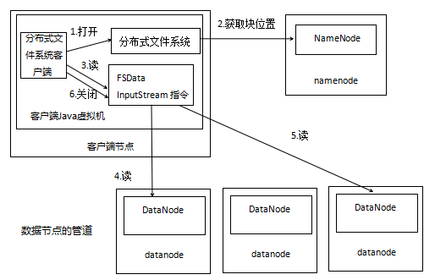

图2-3 HDFS文件读取操作示意图
根据图2-3，HDFS的文件读取过程主要包括以下几个步骤。
Step1：首先调用FileSystem对象的open方法，获取一个DistributedFileSystem的实例。
Step2：DistributedFileSystem通过RPC(remote procedure call protocol，远程过程调用协议，一种通过网络向远程计算机程序请求服务而不需要了解底层网络技术的协议)获得文件第一批Block的locations(存储位置信息)，同一Block按照副本数返回的多个locations按照Hadoop拓扑结构排序构成数据节点的通信管道，距离客户端近的排在前面。
前两步会返回一个FSDataInputStream对象，该对象被封装成 DFSInputStream对象(HDFS文件的输入流对象)，DFSInputStream对象可以方便地管理DataNode和NameNode数据流。客户端调用read方法，DFSInputStream就会找出离客户端最近的DataNode并连接DataNode。
Step3：数据从DataNode源源不断地流向客户端。如果第一个Block块的数据读完了，就会关闭指向第一个Block块的DataNode连接，接着读取下一个Block块。如果第一批Block都读完了，DFSInputStream就会去NameNode拿下一批Blocks的location，然后继续读，如果所有的Block块都读完，这时就会关闭掉所有的流对象。

2. HDFS文件写操作原理
HDFS的文件写入原理如图2-4所示。
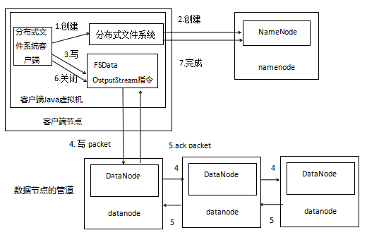

图2-4 HDFS文件写入操作示意图
由图2-4可以看出，HDFS的文件写入过程主要包括以下几个步骤。
Step1：客户端通过调用DistributedFileSystem的create方法，创建一个新的HDFS文件。
Step2：DistributedFileSystem通过RPC调用NameNode，去创建一个没有Blocks关联的新文件。创建前NameNode会做各种校验，比如文件是否存在、客户端有无权限去创建等，如果校验通过NameNode就会记录下新文件，否则就会抛出IO异常。
前两步结束后会返回FSDataOutputStream的对象，和读文件的时候相似，FSDataOutputStream被封装成DFSOutputStream，DFSOutputStream可以协调NameNode和DataNode。客户端开始写数据到DFSOutputStream，DFSOutputStream会把数据切成一个个小packet，然后排成写入队列(data queue)。
Step3：DataStreamer去处理并接受写入队列，它先询问NameNode这个新的Block最适合存储在哪几个DataNode里。比如设置的副本数是3，那么就找到3个最适合的DataNode把它们排成一个数据节点管道。DataStreamer把packet按队列输出到管道的第一个DataNode中，第一个DataNode又把packet输出到第二个DataNode中，以此类推。
Step4：DFSOutputStream还有一个队列叫ack queue，也由packet组成，是等待DataNode应答响应的队列，当数据节点管道中的所有DataNode都表示已经收到数据的时候，ack queue才会把对应的packet包移除掉。
Step5：客户端完成写数据后，调用close方法关闭写入流对象。
DataStreamer把剩余的包都加载到管道里然后等待ack信息，收到最后一个ack后通知DataNode把文件标示为“已完成”。
2.2.4 CSV文件
CSV(Comma-Separated Values)是逗号分隔值的英文缩写，CSV文件是一种用来存储数据的纯文本文件，通常都是用于存放电子表格或数据的一种文件格式。在CSV文件中一行即为数据表的一行，生成的数据表字段默认用半角逗号隔开(有时也称为字符分隔值，因为分隔字符也可以不是逗号)。CSV文件被广泛地应用于在不同体系结构的应用程序之间交换数据表格信息，解决不兼容数据格式的互通问题，一般按照传输双方既定标准进行格式定义，而其本身并无明确格式标准。
CSV文件以纯文本形式存储表格数据(数字和文本)，纯文本意味着该文件是一个字符序列，不含必须像二进制数字那样被解读的数据。CSV文件由任意数目的记录组成，通常所有记录都有完全相同的字段序列，记录间以某种换行符分隔，每条记录由字段组成，字段间的分隔符是其他字符或字符串，最常见的是逗号或制表符。
CSV格式的官方标准文档RFC4180提出了MIME类型(text/CSV)，因此对于CSV格式的标准可以作为一般使用的常用定义，满足大多数实现遵循的格式。
CSV文件的构造示例如下：
(1) 每一行记录位于一个单独的行上，用回车换行符CRLF(也就是\r\n)分割。

aaa,bbb,ccc CRLF
zzz,yyy,xxx CRLF

(2) 文件中的最后一行记录可以有结尾回车换行符，也可以没有。

aaa,bbb,ccc CRLF
zzz,yyy,xxx

(3) 第一行可以存在一个可选的标题头，格式和普通记录行的格式一样。标题头要包含文件记录字段对应的名称，应该有和记录字段一样的数量在MIME类型中，标题头行的存在与否可以通过MIME type中的可选header参数指明。

field_name,field_name,field_name CRLF
aaa,bbb,ccc CRLF
zzz,yyy,xxx CRLF

(4) 在标题头行和普通行的每行记录中，会存在一个或多个由半角逗号“,”分隔的字段。整个文件中每行应包含相同数量的字段，空格也是字段的一部分不应被忽略，每一行记录最后一个字段后不能跟逗号。CSV文件的分隔符通常采用逗号分隔，也有采用其他字符分隔的，只是需要事先约定。

aaa,bbb,ccc

(5) 每个字段可用、也可不用半角双引号括起来(有些程序，如Microsoft的Excel就不用双引号)。但是，如果字段没有用引号括起来，那么该字段内部不能出现双引号字符。

"aaa","bbb","ccc" CRLF
zzz,yyy,xxx

(6) 字段中若包含回车换行符、双引号或者逗号，该字段需要用双引号括起来。如果用双引号括字段，那么出现在字段内的双引号前必须加一个双引号进行转义。

aaa,b→"aaa,b" CRLF
bb",ccc→"bb"",ccc" CRLF
"aaa→"""aaa" CRLF
""→"""""" CRLF
aaa,b"bb,ccc→"aaa","b""bb","ccc" CRLF

实践中，术语“CSV”泛指具有以下特征的任何文件。
- 纯文本，使用某个字符集，比如ASCII、Unicode、EBCDIC或GB2312。
- 由记录组成(典型的是每行一条记录)。
- 每条记录被分隔符分隔为字段(典型分隔符有逗号、分号或制表符，有时分隔符可以包括可选的空格)。
- 每条记录都有同样的字段序列。
所以，在常规的约束条件下存在着许多CSV变体，如使用约定好的其他分隔符、转义规则等，故CSV文件并不完全互通。因此，实际使用CSV文件时需要数据交换双方事先约定规则，再进行CSV文件读写，这样就可以避免进行文件解析的麻烦。
正如 CSV 并没有明确的格式，CSV 文件的解析同样没有标准方法，一般可以自己实现读写解析。应用中有很多种不同语言的实现版本，例如openCSV、CSVreader等，它们可能会与RFC(Request For Comments，是一系列有关互联网相关信息以及UNIX和互联网社区的软件文件标准)中的规定有所出入，例如在CSVreader中就有要求，具体应用时需要注意以下几点。
① 前缀和后缀的空格字符、逗号和制表符，与逗号或记录分隔符相邻的内容将被修剪。
② 为了保证前导和后缀空白字符的保留，必须通过将字段嵌入到双引号集合中来限定字段。



大数据预处理
导学

2.3 大数据预处理
大数据预处理的方法主要包括数据清洗、数据集成、数据变换和数据
规约，见图2-5。



大数据预处理
过程导学
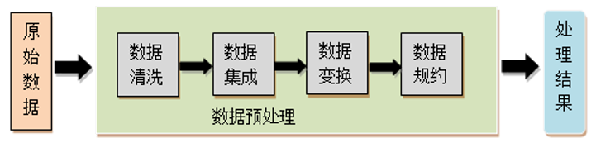

图2-5 大数据处理流程

1. 数据清洗
在进行数据分析和可视化之前，经常需要先“清洗”数据。数据清洗是在汇聚多个维度、多个来源、多种结构的数据之后，对数据进行抽取、转换和集成加载(ETL)的过程，目的在于删除重复信息，纠正存在的错误，并提供数据一致性。
有很多工具都可以实现数据清洗，但大多是需要付费的。这里介绍两款免费的数据清洗工具。
- DataWrangler：是一款由斯坦福大学开发的在线数据清洗、数据重组的软件。主要用于去除无效数据，将数据整理成用户需要的格式等。使用DataWrangler能节约用户花在数据整理上的时间，从而让用户有更多的精力进行数据分析。
- OpenRefine：是一款由谷歌公司开发的数据清洗工具，是基于计算机浏览器的数据清洗软件，是在数据清洗、数据转换方面非常有效的一个格式化工具。它是一个开源的网络应用，可以在计算机中直接运行，避免了上传指定信息到外部服务器的问题，它类似于传统Excel处理软件，但是工作方式更像数据库，以列和字段的方式工作，而不是以单元格的方式工作。

2. 数据集成
数据集成是把不同来源、不同格式、不同特点性质的数据在逻辑上或物理上有机地集中，从而为企业提供全面的数据。大数据集成则存在狭义集成与广义集成两种定义：
- 狭义集成是指如何合并规整数据；
- 广义集成是指数据的存储、移动、处理等与数据管理有关的活动。
大数据集成一般需要将处理过程分布到源数据上进行并行处理，并仅对结果进行集成，目前通常采用联邦式、基于中间件模型和数据仓库等方法来构造集成系统。
(1) 联邦数据库系统：联邦数据库系统(FDBS)由半自治数据库系统构成，相互之间分享数据，联邦各数据源之间相互提供访问接口，同时联邦数据库系统可以是集中数据库系统、分布式数据库系统或其他联邦式系统。在这种模式下又分为紧耦合和松耦合两种情况，紧耦合提供统一的访问模式，一般是静态的，在增加数据源上比较困难；而松耦合则不提供统一的接口，但可以通过统一的语言访问数据源，其中核心的是必须解决所有数据源语义上的问题。
(2) 中间件模式：中间件模式通过统一的全局数据模型来访问异构的数据库、遗留系统、Web资源等。中间件位于异构数据源系统(数据层)和应用程序(应用层)之间，向下协调各数据源系统，向上为访问集成数据的应用提供统一的数据模式和数据访问的通用接口。各数据源的应用仍然完成它们的任务，中间件系统则主要集中为异构数据源提供一个高层次的检索服务。中间件模式是比较流行的数据集成方法，它通过在中间层提供一个统一的数据逻辑视图来隐藏底层的数据细节，使得用户可以把集成数据源看成一个统一的整体。这种模型下的关键问题是如何构造这个逻辑视图，并使得不同数据源之间能映射到这个中间层。
(3) 数据仓库模式：数据仓库是在企业管理和决策中面向主题的、集成的、与时间相关的和不可修改的数据集合。其中，数据被归类为广义的、功能上独立的和没有重叠的主题。
这几种方法在一定程度上解决了应用之间的数据共享和互通的问题，但也存在以下异同。
- 联邦数据库系统是主要面向多个数据库系统的集成，其中数据源有可能要映射到每一个数据模式，当集成的系统很大时，对实际开发将带来巨大的困难。
- 数据仓库模式则在另外一个层面上表达数据之间的共享，它主要是为了针对企业某个应用领域而提出的一种数据集成方法，也就是前文所提到的面向主题并为企业提供数据挖掘和决策支持的系统。

3. 数据变换
数据变换是将数据转换成适合挖掘的形式。数据变换是采用线性或非线性的数学变换方法，将多维数据压缩成较少维数的数据，消除它们在时间、空间、属性及精度等特征表现方面的差异(如统计学中的数据标准化)。

4. 数据规约
数据规约是从数据库或数据仓库中选取使用者感兴趣的数据并建立数据集合，然后从数据集合中滤掉一些无关、偏差或重复的数据，在尽可能保持数据原貌的前提下最大限度地精简数据量。数据规约主要有两个途径：属性选择和数据抽样，这两个途径分别针对原始数据集合中的属性和记录。

2.4 特 征 工 程
特征工程和数据预处理两者并无明显的界限，都是为了更好地探索数据集的结构，获得更多的信息，在将数据送入模型之前对数据进行整理。可以说数据预处理是初级的特征处理，特征工程是高级的数据预处理，也可以说这里的预处理过程是广义的，包含所有建模前的数据预处理过程，如2-6图所示。
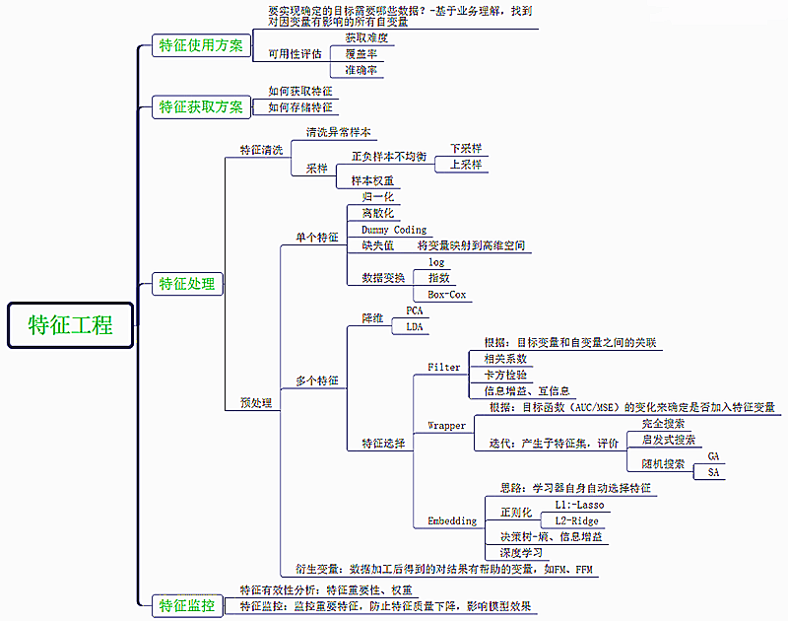

图2-6 特征工程图谱
2.4.1 特征工程的定义
特征工程，是指用一系列工程化的方式从原始数据中筛选出更好的数据特征，以提升模型的训练效果。
特征工程其实是一个如何展示和表现数据的问题，在实际工作中需要把数据以一种“良好”的方式展示出来，使得能够使用各种各样的机器学习模型来得到更好的效果。如何从原始数据中去除不佳的数据，展示合适的数据就成为特征工程的关键问题。
特征工程的目的，是通过一系列的工程活动，将这些数据使用更高效的编码方式(特征)表示。
2.4.2 特征工程处理流程
通常而言，特征选择是指选择获得相应模型和算法最好性能的特征集。通过特征提取，用户能得到未经处理的特征，这时的特征可能有以下问题。
- 不属于同一量纲：即特征的规格不一样，不能够放在一起比较。无量纲化可以解决这一问题。
- 信息冗余：对于某些定量特征，其包含的有效信息为区间划分，例如学习成绩，假如只关心“及格”或“不及格”，那么需要将定量的考分，转换成1和0表示及格和未及格。二值化可以解决这一问题。
- 定性特征不能直接使用：某些机器学习算法和模型只能接受定量特征的输入，那么需要将定性特征转换为定量特征。最简单的方式是为每一种定性值指定一个定量值，但是这种方式过于灵活，增加了调参的工作。通常使用哑编码的方式将定性特征转换为定量特征，即假设有N种定性值，则将这一个特征扩展为N种特征，当原始特征值为第i种定性值时，第i个扩展特征赋值为1，其他扩展特征赋值为0。哑编码的方式相比直接指定的方式，不用增加调参的工作，对于线性模型来说，使用哑编码后的特征可达到非线性的效果。
- 缺失值：缺失值需要补充。
- 信息利用率低：不同的机器学习算法和模型对数据中信息的利用是不同的，之前提到在线性模型中，使用对定性特征哑编码可以达到非线性的效果。类似地，对定量变量多项式化，或者进行其他的转换，都能达到非线性的效果。
因此，特征工程处理流程包括以下步骤。

1. 数据清洗
数据清洗直观理解见图2-7，图中展示了2015年7月到11月间某个地点的人流量变化信息。
从图2-7可以看到，圈画的框框指出了数据的缺失和异常的峰值，这些异常的数据需要在特征的预处理前清除，一般情况下可以直接将这些数据舍弃。
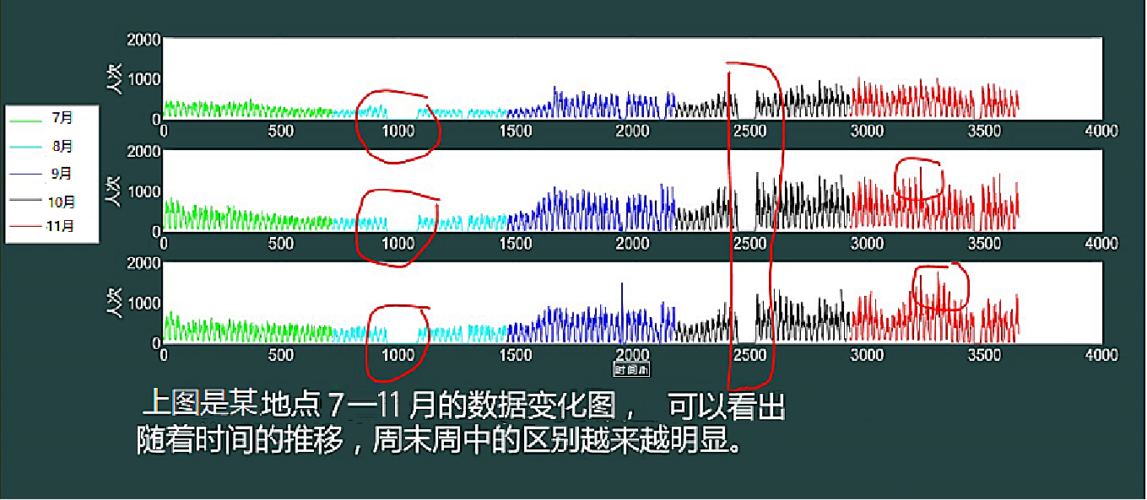

图2-7 某时某地人流变化图
工业中，更多采用算法或者公式对数据是否异常进行判断。
(1) 结合业务情况进行过滤。比如去除crawler(爬虫)抓取、spam(垃圾邮件)、作弊等数据。
(2) 异常点检测。采用异常点检测算法对样本进行分析，常用的异常点检测算法包括以下几种。
① 偏差检测。如聚类、最近邻等。
② 基于统计的异常点检测。如极差、四分位距、均差、标准差等，这种方法适合于挖掘单变量的数值型数据。极差，又称全距(range)，是用来表示统计资料中的变异量数(measures of variation)的最大值与最小值之间的差距；四分位距通常用来构建箱形图，以及对概率分布的简要图表概述。
③ 基于距离的异常点检测。主要通过距离方法来检测异常点，将数据集中与大多数点之间距离大于某个阈值的点视为异常点，主要使用的距离度量方法有绝对距离(曼哈顿距离)、欧氏距离和马氏距离等方法。
④ 基于密度的异常点检测。考察当前点周围密度，可以发现局部异常点，例如LOF(局部异常因子)算法。

2. 数据抽样
采集、清洗过数据以后，正负样本是不均衡的，要进行数据抽样。抽样的方法有随机抽样和分层抽样，但是随机抽样可能因为某次随机抽样得到的数据很不均匀而不准确，所以更多的是根据特征采用分层抽样。
(1) 随机抽样。一般是设一个总体含有N(N 为正整数)个个体，从中逐个抽取 n (1≤n＜N)个个体作为样本的过程，如果抽取是抽完放回的，且每次抽取时总体内的各个个体被抽到的概率都相等，则把这样的抽样方法叫作放回简单随机抽样；如果抽取是不放回的，且每次抽取时总体内未进入样本的各个个体被抽到的概率都相等，则把这样的抽样方法叫作不放回简单随机抽样。放回简单随机抽样和不放回简单随机抽样统称为简单随机抽样。
(2) 分层抽样。一般是按一个或多个变量把总体划分成若干个子总体，每个个体属于且仅属于一个子总体，在每个子总体中独立地进行简单随机抽样，再把从所有子总体中抽取的样本合在一起作为总样本，这样的抽样方法称为分层随机抽样，每一个子总体称为层。

3. 特征处理(数据预处理)
(1) 无量纲化。不属于同一量纲指的是特征的规格不一样，不能够放在一起比较。无量纲化使不同规格的数据转换到同一规格，常见的无量纲化方法有标准化和区间缩放法：标准化的前提是特征值服从正态分布，标准化后其转换成标准正态分布；区间缩放法利用了边界值信息，将特征的取值区间缩放到某个特定点的范围，例如[0,1]等。
① 数据规范化(标准化)。为了消除指标之间的量纲和取值范围差异的影响需要进行标准化处理，将数据按照比例进行缩放使之落入一个特定的区域以便于进行综合分析。如将工资收入属性值映射到[-1,1]或者[0,1]内。常用的数据规范化方法有以下几种。
- 最小—最大规范化。也称为离散标准化，是对原始数据的线性变换，将数据值映射到[0,1]之间。转换公式为：
$$x∗\frac{x−\text{min}}{\text{max}−\text{min}}$$
- 零—均值规范化(z-score标准化)。也称标准差标准化，经过处理的数据的均值为0，标准差为1。转换公式为：
$$x∗\frac{x−\bar{x}}{σ}$$
其中$\bar{x}$为原始数据的均值，$σ$为原始数据的标准差，这个数据规范化方法是当前用得最多的。标准差分数可以回答“给定数据距离其均值多少个标准差”的问题，在均值之上的数据会得到一个正的标准化分数，反之会得到一个负的标准换分数。
- 小数定标规范化。通过移动属性值的小数位数，将属性值映射到[-1,1]之间，移动的小数位数取决于属性值绝对值的最大值。转换公式为：
$$x∗\frac{x}{{\text{10}}^{k}}$$
② 归一化。简单来说，标准化是依照特征矩阵的列处理数据，其通过求z-score的方法，将样本的特征值转换到同一量纲下。归一化则是依照特征矩阵的行处理数据，其目的在于样本向量在点乘运算或其他核函数计算相似性时，拥有统一的标准，也就是说都转换为“单位向量”。
(2) 对定量特征二值化。定量特征二值化的核心在于设定一个阈值(threshold)，大于阈值的赋值为1，小于或等于阈值的赋值为0，公式表达如下：
(3) 对定性特征编码，实现定量化。
① 对于有序类别型变量。如评价结果变量为非常满意、比较满意、满意、不满意、很不满意5种情况，将评价结果变量区间转化为1，3，5，7，9，完成定量化。
② 对于无序类别型变量。将定性变量转换为多个虚拟变量。哑编码使用一个二进制的位来表示某个定性特征的出现与否，如病情的描述变量包含以下几个方面，将病情严重程度划分为非常严重、严重、一般严重、轻微4种情况，则病人病情使用4位哑编码0 1 0 0来表示，代表他的病情是严重。
(4) 缺失值的处理。现实世界中的数据往往非常杂乱，未经处理的原始数据中某些属性数据缺失是经常出现的情况。另外，在做特征工程时经常会出现有些样本的某些特征无法求出的情况。
① 删除。最简单的方法是删除，删除属性或者删除样本。如果大部分样本该属性都缺失，这个属性能提供的信息有限，可以选择放弃使用该维属性；如果一个样本大部分属性缺失，可以选择放弃该样本。虽然这种方法简单，但只适用于数据集中缺失较少的情况。
② 统计填充。对于缺失值的属性，尤其是数值类型的属性，根据所有样本关于该维属性的统计值对其进行填充，如使用平均数、中位数、众数、最大值、最小值等，具体选择哪种统计值需要具体问题具体分析。另外，如果有可用类别信息，还可以进行类内统计，比如身高和性别的统计填充应该是不同的。
③ 统一填充。对于含缺失值的属性，把所有缺失值统一填充为自定义值，如何选择自定义值也需要具体问题具体分析。当然，如果有可用类别信息，也可以为不同类别分别进行统一填充。常用的统一填充值有：“空”“0”“正无穷”“负无穷”等。
④ 预测填充。可以通过预测模型利用不存在缺失值的属性来预测缺失值，也就是先用预测模型把数据填充后再做进一步的工作，如统计、学习等。虽然这种方法比较复杂，但是最后得到的结果比较好。
⑤ 具体分析。属性缺失有时并不意味着数据缺失，缺失本身是包含信息的。常用的缺失值处理方法如下：
- “年收入”：商品推荐场景下填平均值，借贷额度场景下填最小值；
- “行为时间点”：填充众数；
- “价格”：商品推荐场景下填充最小值，商品匹配场景下填充平均值；
- “人体寿命”：保险费用估计场景下填充最大值，人口估计场景下填充平均值；
- “驾龄”：没有填写这一项的用户可能是没有车，将它填充为0较为合理；
- “本科毕业时间”：没有填写这一项的用户可能是没有上大学，将它填充正无穷比较合理；
- “婚姻状态”：没有填写这一项的用户可能对自己的隐私比较敏感，应单独设为一个分类，如已婚1、未婚0、未填-1。
(5) 数据变换。常见的数据变换方法有基于多项式的、基于指数函数的、基于对数函数的等，这里仅对基于多项式的转换方法进行举例说明。
例如4个特征、度为2的多项式转换公式如下：
多项式特征变换的目标是将特征两两组合起来，使得特征和目标变量之间的关系更接近线性，从而提高预测的效果。

4. 特征选择
当数据预处理完成后，需要选择有意义的特征输入机器学习的算法和模型进行训练。通常来说，可从以下2个方面考虑来选择特征。
(1) 特征是否发散：如果一个特征不发散，例如方差接近于0，也就是说样本在这个特征上基本上没有差异，这个特征对于样本的区分并没有什么作用。
(2) 特征与目标的相关性：这点比较明显，与目标相关性高的特征，应当优选选择。除方差法外，本书介绍的其他方法均从相关性考虑。
根据特征选择的形式又可以将特征选择方法分为以下3种。
(1) Filter方法。过滤法，是一种按照发散性或者相关性对各个特征进行评分，设定阈值或者待选择阈值的个数，选择特征的方法。
① 方差选择法。使用方差选择法，要先计算各个特征的方差，然后根据阈值，选择方差大于阈值的特征。
② 相关系数法。使用相关系数法，先要计算各个特征对目标值的相关系数以及相关系数的$P$值。
③ 卡方检验法(统计学)。经典的卡方检验法是检验定性自变量对定性因变量的相关性。假设自变量有$N$种取值，因变量有$M$种取值，考虑自变量等于$i$且因变量等于$j$的样本频数的观察值($A$)与期望值($E$)的差距，构建统计量：
$$x^{2}=\sum{\frac{(A−E)^{2}}{E}}$$
简而言之，这个统计量的含义就是自变量对因变量的相关性，选择卡方值排在前面的$K$个特征作为最终的特征选择。
案例：通过一个掷色子的游戏回顾卡方检验方法，有一个色子，不知道它是不是均衡的，于是打算掷36次看一下，结果见图2-8。
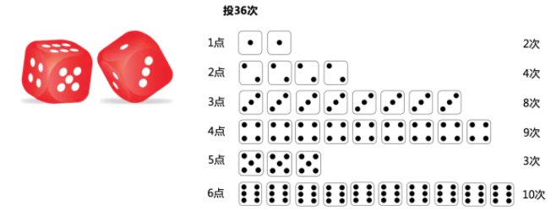

图2-8 随机掷色子36次
画出一个表格，然后计算出卡方值、自由度、置信度3个数值，见图2-9。
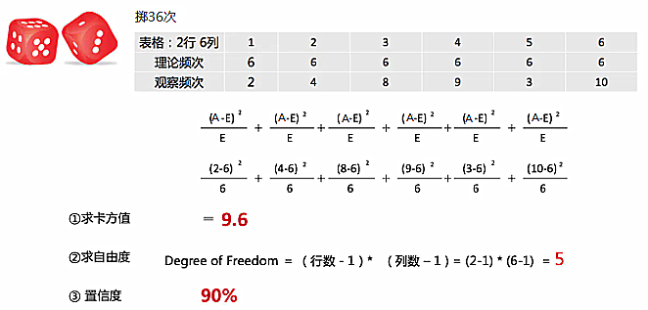

图2-9 计算卡方值、自由度、置信度
自由度指的是计算某一统计量时，取值不受限制的变量个数($n−1$)。
如7双鞋，每天换1双，第一天自由度为7-1=6，第二天自由度为6-1=5。
带着这3个值，去查卡方检验表，于是得出由这个现象不能判定它是个均衡的色子的结论。见图2-10所示。
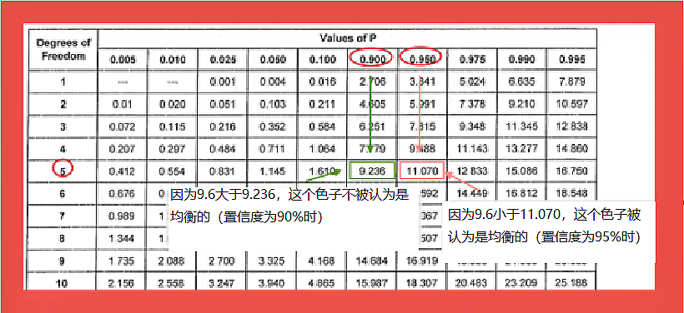

图2-10 卡方检验表
延伸学习：相关性检验
● 因变量与自变量间的适合度检验——显著相关。
● 因变量与自变量间的属性是否独立——独立性检验。
● 因变量与自变量间的关联逻辑关系是否正确和完整——一致性检验。
● 因变量与自变量间的某一特性总体分布是否统一或相近——同质性检验。
④ 互信息法(基于分布概率的统计)。经典的互信息法可评价定性自变量对定性因变量的相关性，以及关系强弱，互信息计算公式如下：
如果，，之间的互信息定义为
$$I(X;Y)=\sum_{x∈X}{\sum_{y∈Y}{p(x,y)}}\text{log}\frac{p(x,y)}{p(x)p(y)}$$
二进制的1位信息熵为2，1位十进制的信息熵为10，组合的信息熵则为其组合排列数，如3位二进制信息熵为8。互信息可为正、负或0，互信息实际上是更广泛的相对熵的特殊情形。
(2) Wrapper方法。包装法，是一种根据目标函数(通常是预测效果评分)选择若干特征，或者排除若干特征的方法。
递归消除特征法是使用一个基模型来进行多轮训练，每轮训练后消除若干权值系数的特征，再基于新的特征集进行下一轮训练的方法。
(3) Embedding方法。嵌入法，是一种先使用某些机器学习的算法和模型进行训练得到各个特征的权值系数，然后根据系数按从大到小的顺序选择特征的方法。Embedding方法类似于Filter方法，但是它通过训练来确定特征的优劣。
① 基于惩罚项的特征选择法。使用带惩罚项的基模型进行筛选，除了筛选出特征外，同时也进行了降维。由于L1范数有筛选特征的作用，因此，训练的过程中，如果使用了L1范数作为惩罚项，可以起到特征筛选的效果。
② 基于树模型的特征选择法，如决策树。采用能够对特征打分的预选模型，通过打分获得相关性后再训练最终模型。

5. 特征组合
特征组合是指将两个或多个特性组合在一起。如对用户id和用户特征进行组合来获得较大的特征集再来选择特征，这种做法在推荐系统和广告系统中比较常见。

6. 降维
逻辑上，当特征选择完成后，就可以直接训练模型了，但是如果特征矩阵过大，则可能导致计算量大，训练时间长的问题，因此降低特征矩阵维度也是必不可少的。
常见的降维方法除了以上提到的基于L1惩罚项的模型以外，另外还有主成分分析法(PCA)和线性判别分析(LDA)，线性判别分析本身也是一个分类模型。PCA和LDA有很多的相似点，其本质是要将原始的样本映射到维度更低的样本空间中，但是PCA和LDA的映射目标不一样：PCA是为了让映射后的样本具有最大的发散性；而LDA是为了让映射后的样本有最好的分类性能。所以说PCA是一种无监督的降维方法，而LDA是一种有监督的降维方法。

2.5 大数据采集及预处理主要工具示例

1. Flume
Flume是Cloudera提供的一个高可用的、高可靠的、分布式的海量日志采集、聚合和传输的系统。官方网站：http://flume.Apache.org/。

2. Logstash
Logstash是一个应用程序日志、事件的传输、处理、管理和搜索的平台。可以用它来统一对应用程序日志进行收集管理，提供Web接口用于查询和统计。

3. Kibana
Kibana是一个为Logstash和ElasticSearch提供的日志分析的Web接口。可使用它对日志进行高效的搜索、可视化、分析等各种操作。官方网站：http://kibana.org/。

4. Ceilometer
Ceilometer主要负责监控数据的采集，是OpenStack中的一个子项目，它像一个漏斗一样，能把OpenStack内部发生的几乎所有的事件都收集起来，然后为计费和监控以及其他服务提供数据支撑。官方网站：http://docs.openstack.org/。

课后练习题

1. 选择题
(1) HDFS的命名空间不包含( )。
A. 块 B. 文件 C. 目录 D. 字节
(2) 对HDFS通信协议的理解错误的是( )。
A. 名称节点和数据节点之间使用数据节点协议进行交互。
B. HDFS通信协议都是构建在IoT协议基础之上的。
C. 客户端通过一个可配置的端口向名称节点主动发起TCP连接，并使用客户端协议与名称节点进行交互。
D. 客户端与数据节点的交互是通过RPC来实现的。
(3) 采用多副本冗余存储的优势不包括( )。
A. 节约存储空间 B. 保证数据可靠性
C. 加快数据传输速度 D. 容易检查数据错误
(4) 分布式文件系统HDFS采用了主从结构模型，由计算机集群中的多个节点构成，这些节点分为两类，一类为存储元数据，另一类为存储具体数据，这两类节点分别称为( )。
A. 从节点，主节点 B. 名称节点，数据节点
C. 名称节点，主节点 D. 数据节点，名称节点
(5) 以下( )命令可以用来操作HDFS文件。
A. Hadoop fs B. HDFS fs C. HDFS dfs D. Hadoop dfs
(6) 按照数据来源划分，大数据的主要来源包括( )。
A. 商业数据 B. 互联网数据 C. 物联网数据 D. 人造数据
(7) 大数据预处理的方法主要包括( )。
A. 数据清洗 B. 数据集成 C. 数据变换 D. 数据规约

2. 简答题
(1) 大数据采集方法都有哪些？
(2) 什么是分布式文件系统？
(3) 简述HDFS与NFS的区别。
(4) 什么是计算机集群？它的优势是什么？
(5) 简述HDFS体系结构。
(6) 什么是CSV文件？它的作用是什么？
(7) 什么是特征工程？简述它与数据预处理的区别和联系。
(8) 简述特征工程的处理流程。

